SPRAWOZDANIE Z WYKORZYSTANIA SPRZĘTU ZAKUPIONEGO W RAMACH PROGRAMU
„Laboratoria Przyszłości”

Jasełka : Zwiastowanie, Boże Narodzenie , Objawienie.
Występ dla Hospicjum JP II w Żorach

Dnia 13.01.2023r w ramach współpracy z Hospicjum Jana Pawła II w Żorach nasi uczniowie pod opieką p. M. Kani i p. M. Zyzańskiej, przedstawili podopiecznym Jasełka w trzech aktach: Zwiastowanie, Boże Narodzenie , Objawienie. Wolontariusze przygotowali podopiecznym małe niespodzianki. W trakcie występu użyliśmy sprzętu zakupionego w ramach programu Laboratoria Przyszłości. Uczniowie wykorzystali mikrofon i aparat fotograficzny przez cały występ.

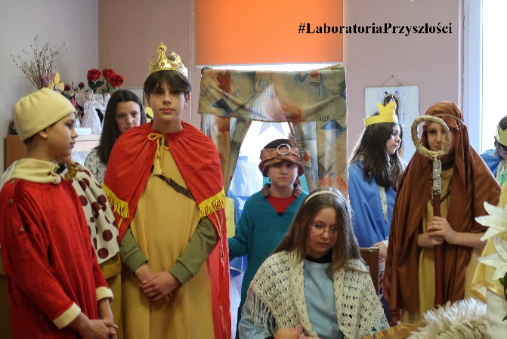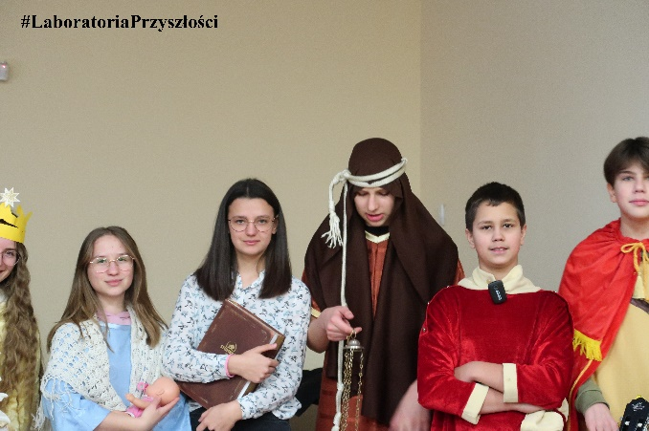

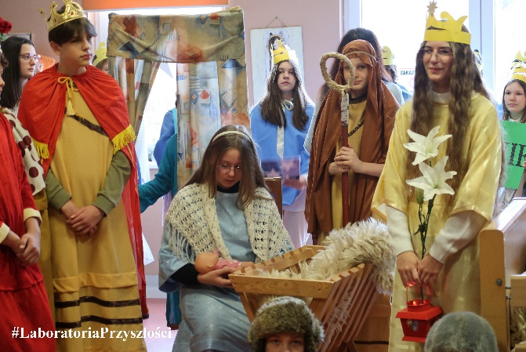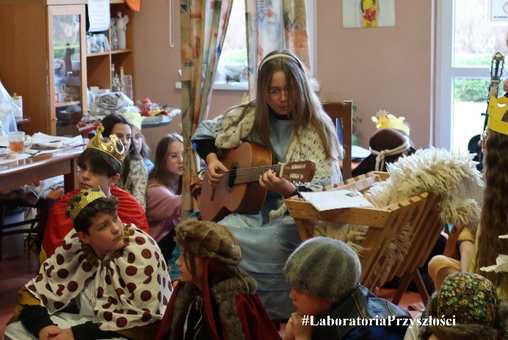

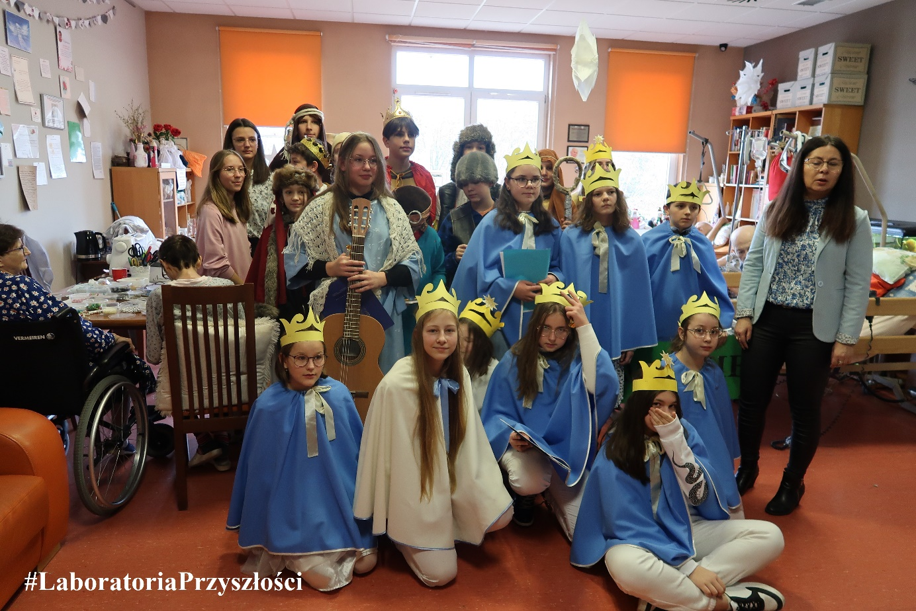

Dnia 19.12.2022 ma lekcji wychowania do życia w rodzinie, na zakończenia udziału w projekcie „Koleżeństwo, przyjaźń, W towarzystwie rówieśników” uczniowie kl.7 stworzyli wymowny plakat opowiadający o przyjaźni. Uczniowie, poprzez udział w projekcie poznali dobre strony koleżeństwa i przyjaźni. Aparatem zakupionym w ramach programu „Laboratorium Przyszłości”. Upamiętnili wspólną pracę nad plakatem, każdy jej etap i efekt końcowy. Uczniowie w ciekawy sposób wykorzystali elementy z laboratorium przyszłości. Zajęcia cieszyły się dużym zainteresowaniem.

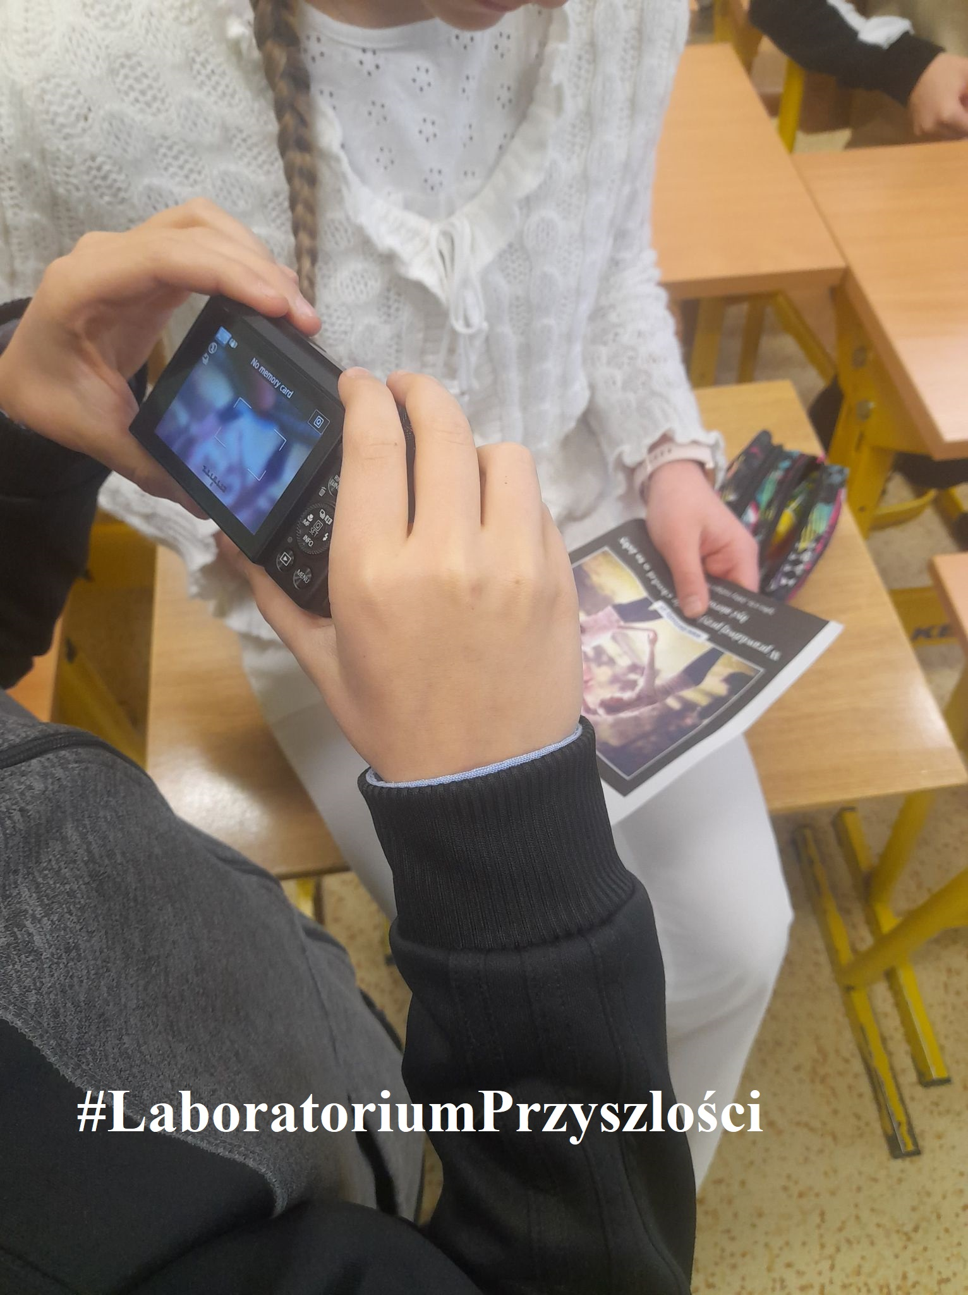

Kolejne nasze wydruku na drukarce 3D były bardziej skomplikowane. Tym razem drukowaliśmy model, który się poruszał. Było do serca, które wykorzystane zostaną jako upominek z okazji Dnia Babci. Prace rozpoczęliśmy już teraz, ponieważ nasi uczniowie w styczniu udają się na ferie. Poszczególne etapy pracy zostały sfotografowane, aby można było je potem przeanalizować i omówić.

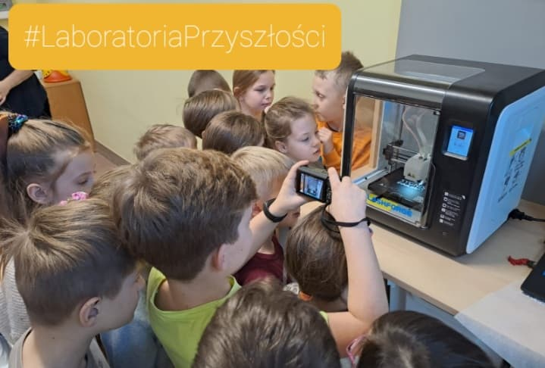

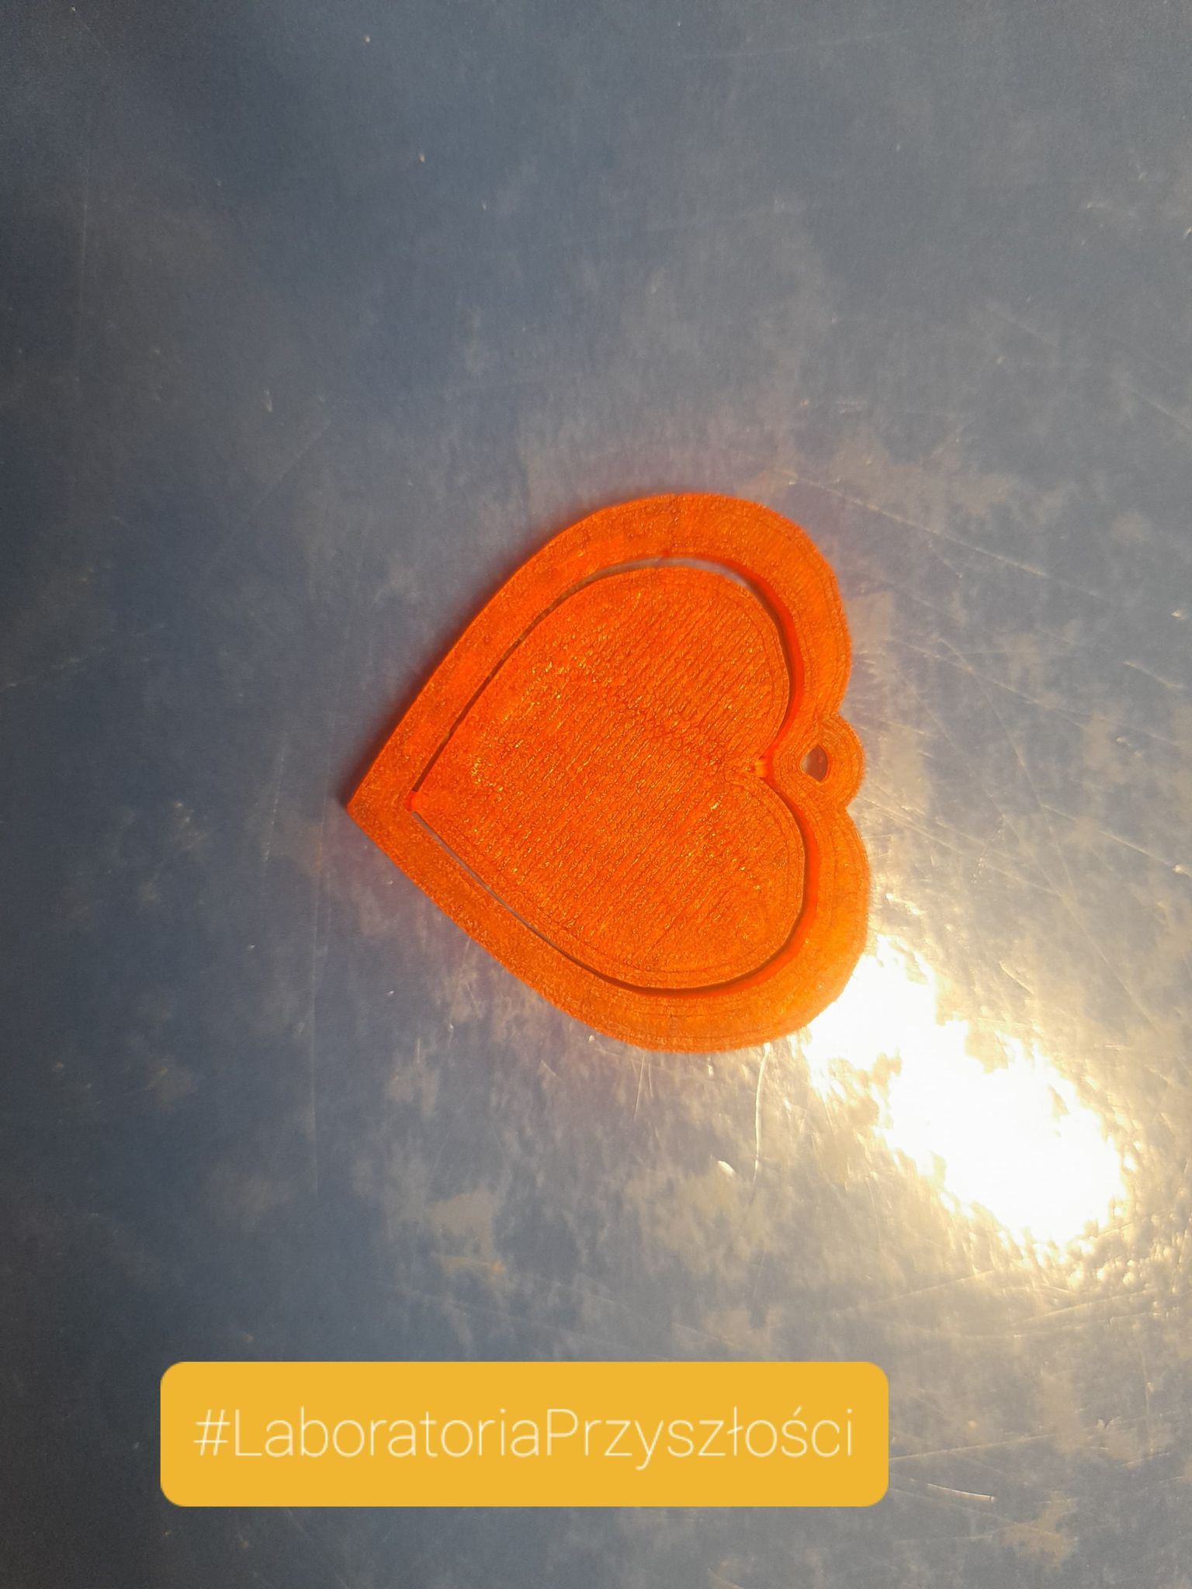

Na zajęciach biologii z p. A. Merkel uczniowie mieli okazję przenieść się w świat głębin. Mieli okazje staną „oko w oko” z rekinem. Widzieli również jego organy wewnętrze, co było okazją do podjęcia tematu lekcji.

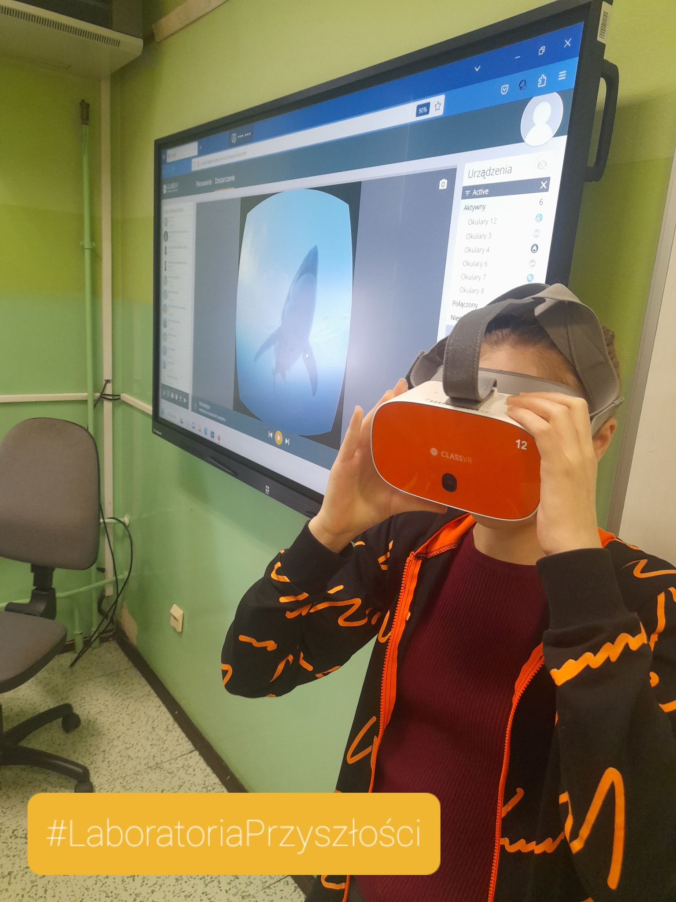
Kolejnym etapem lekcji było wykonanie modelu 3D ośmiornicy. Uczniowie coraz sprawniej poruszają się po stronie internetowej i wyszukują odpowiadający im model. Następnie potrafią dostosować go do naszej szkolnej drukarki i obserwować wydruk.

